Copies pour les médias sociaux Safe2Eat

Allergènes alimentaires

Instagram/Facebook
🗓 🚫🥜 Allergie alimentaire ?
La législation européenne veille à ce que les 14 allergènes à déclaration obligatoire soient clairement indiqués sur les étiquettes des aliments, afin que vous puissiez facilement les identifier et faire des choix sûrs.
Pour en savoir plus sur les allergènes alimentaires dans l’UE, cliquez sur le lien dans la bio ! ☝️ #Safe2EatEU

LinkedIn
Comment s’y retrouver dans les étiquettes des aliments pour savoir s’ils contiennent des allergènes tels que les noix, le soja ou les œufs ? 🏷️🥜
La réglementation de l’UE, fondée sur des données scientifiques, exige que des informations sur les 14 allergènes à déclaration obligatoire figurent sur tous les produits alimentaires, qu’il s’agisse de produits préemballés ou vendus en vrac.
Les scientifiques européens qui travaillent sur les allergies alimentaires ont contribué par leurs avis scientifiques au processus législatif relatif à l’étiquetage des aliments.
Pour plus d’informations sur les allergènes et les choix #Safe2EatEU, visite : 👉 https://www.efsa.europa.eu/luFR/safe2eat/allergens

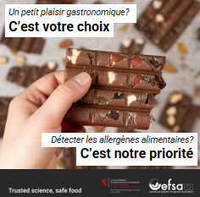
Allégations de santé et nutritionnelles

Instagram/Facebook
🥜 Les allégations nutritionnelles du type « riche en oméga 3 » sont-elles fiables ?
Dans l’Union européenne, les allégations de santé et nutritionnelles autorisées doivent reposer sur des bases scientifiques et être compréhensibles pour les consommateurs.
Nos contrôles contribuent à réduire le risque de vous laisser berner par des allégations fausses ou exagérées.
En savoir plus avec #Safe2EatEU. Lien en bio ! ☝️

LinkedIn
Les allégations nutritionnelles du type « riche en oméga 3 » figurant sur les emballages alimentaires sont-elles fiables ? 🥜
Dans l’Union européenne, les allégations de santé et nutritionnelles autorisées s’appuient sur des preuves scientifiques solides et doivent être faciles à comprendre par les consommateurs.
Les autorités européennes et nationales unissent leurs forces pour vous protéger contre les allégations fausses ou exagérées relatives à des produits alimentaires.
Découvrez comment nous protégeons vos choix alimentaires avec #Safe2EatEU 👉
https://www.efsa.europa.eu/luFR/safe2eat/health-claims
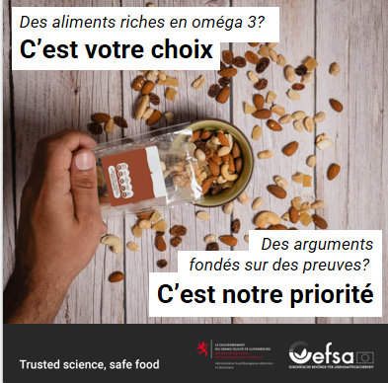
Compléments alimentaires

Instagram/Facebook
💊 Vous envisagez de prendre des compléments alimentaires pour faire le plein de vitamines ?
Les compléments alimentaires peuvent vous aider à compléter votre alimentation, et l’EFSA collabore avec les autorités nationales pour garantir leur sécurité grâce à des évaluations scientifiques.
Mais n’oubliez pas : les compléments alimentaires ne remplacent pas une alimentation équilibrée. Consultez toujours un professionnel de santé !
Apprenez-en plus avec #Safe2EatEU ! Lien en bio ! 🔗

LinkedIn
Vous envisagez de prendre des compléments alimentaires pour faire le plein de vitamines ? 💊
Les compléments alimentaires peuvent vous aider à compléter votre alimentation, mais ils ne peuvent pas remplacer une alimentation équilibrée. Consultez toujours un professionnel de santé pour éviter toute consommation excessive.
Dans l’Union européenne, les compléments alimentaires sont principalement évalués et réglementés au niveau national. Sur demande, l’EFSA réalise des évaluations scientifiques de certains ingrédients afin de garantir leur sécurité.
Apprenez à faire des choix éclairés avec #Safe2EatEU 👉 https://www.efsa.europa.eu/luFR/safe2eat/food-supplements 